Čím se platilo

od vzniku Československa ?

Galerie nejen pro pamětníky

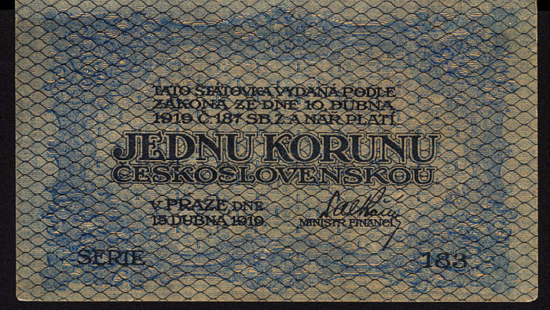

Prvními československými platidly byly
S t á t o v k y
v h o d n o t ě
1,
5,
10,
20,
50,
100,
500,
1.000
a 5.000 korun.

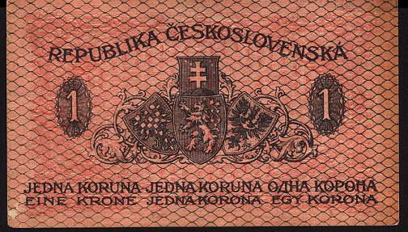

První BANKovky roku 1919

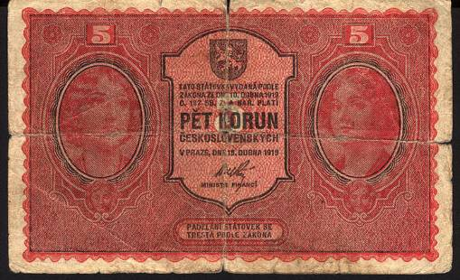

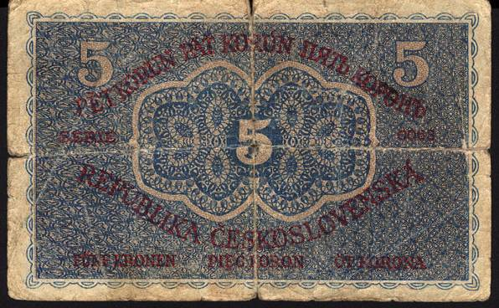

První BANKovky roku 1919

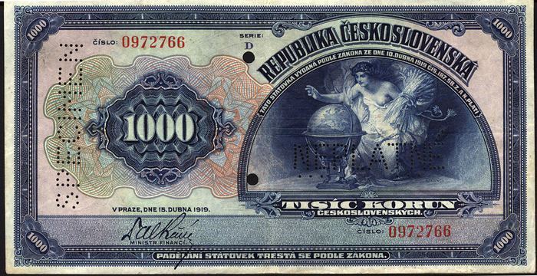

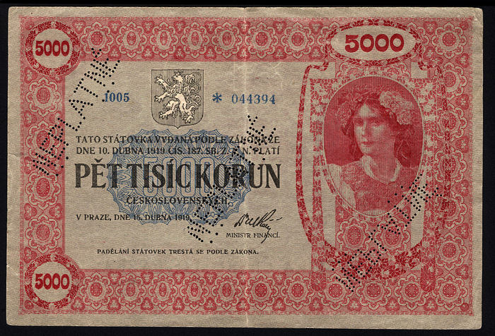

První

BANKovky

roku 1919

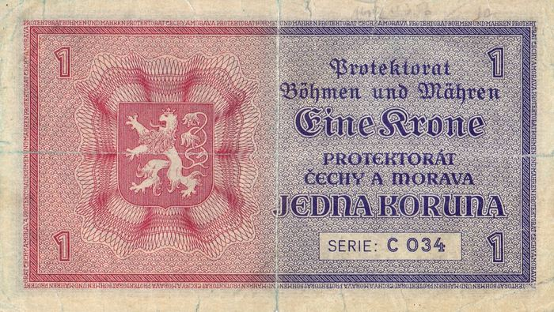

Protektorátní koruna

